«ПРИНЯТО»  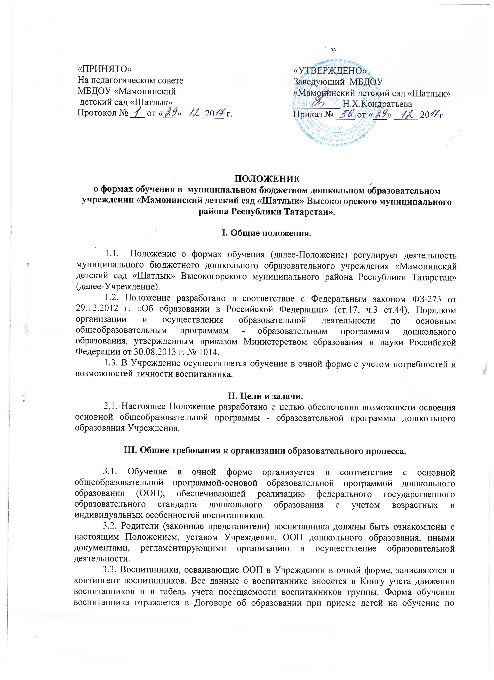На педагогическом совете  МБДОУ «Мамонинский  детский сад «Шатлык»  Протокол № ___ от «___»_____20__ г. | «УТВЕРЖДЕНО»  Заведующий МБДОУ  «Мамонинский детский сад «Шатлык»  __________ Н.Х.Кондратьева  Приказ № ____ от «___» _____ 20__г

ПОЛОЖЕНИЕ
о формах обучения в муниципальном бюджетном дошкольном образовательном учреждении «Мамонинский детский сад «Шатлык» Высокогорского муниципального района Республики Татарстан».

I. Общие положения.

1.1. Положение o формах обучения (далее-Положение) регулирует деятельность муниципального бюджетного дошкольного образовательного учреждения «Мамонинский детский сад «Шатлык» Высокогорского муниципального района Республики Татарстан» (далее-Учреждение).
1.2. Положение разработано в соответствие c Федеральным законом ФЗ-273 от 29.12.2012 г. «Об образовании в Российской Федерации» (ст.17, ч.3 ст.44), Порядком организации и осуществления образовательной деятельности по основным общеобразовательным программам - образовательным программам дошкольного образования, утвержденным приказом Министерством образования и науки Российской Федерации от 30.08.2013 г. № 1014.
1.3. В Учреждение осуществляется обучение в очной форме c учетом потребностей и возможностей личности воспитанника.

II. Цели и задачи.
2.1. Настоящее Положение разработано c целью обеспечения возможности освоения основной общеобразовательной программы - образовательной программы дошкольного образования Учреждения.

III. Общие требования к организации образовательного процесса.

3.1. Обучение в очной форме организуется в соответствие c основной общеобразовательной программой-основой образовательной программой дошкольного образования (ООП), обеспечивающей реализацию федерального государственного образовательного стандарта дошкольного образования c учетом возрастных и индивидуальных особенностей воспитанников.
3.2. Родители (законные представители) воспитанника должны быть ознакомлены c настоящим Положением, уставом Учреждения, ООП дошкольного образования, иными документами, регламентирующими организацию и осуществление образовательной деятельности.
3.3. Воспитанники, осваивающие ООП в Учреждении в очной форме, зачисляются в контингент воспитанников. Все данные o воспитаннике вносятся в Книгу учета движения воспитанников и в табель учета посещаемости воспитанников группы. Форма обучения воспитанника отражается в Договоре об образовании при приеме детей на обучение по образовательным программам дошкольного образования, заключаемым c родителями (законными представителями).
3.4. Родителям (законным представителям) воспитанников должна быть обеспечена возможность ознакомления c ходом, содержанием и результатами образовательного процесса воспитанника.
3.5. Учреждение осуществляет индивидуальный учет результатов освоения воспитанниками ООП, a также хранение в архивах данных об их результатах на бумажных и электронных носителях.
3.6. Воспитанники по завершению учебного года переводятся в следующую возрастную группу.
3.7. Освоение основной общеобразовательной программы - образовательной программы дошкольного образования не сопровождается проведением промежуточной аттестацией и итоговой аттестацией воспитанников.

IV. Организация получения дошкольного образования в очной форме обучения.

4.1. Получение дошкольного образования в очной форме обучения предполагает посещение воспитанников занятий по образовательным областям, организуемых в Учреждении в соответствие c Учебным планом и ООП Учреждения.
4.2. Воспитанникам, осваивающим ООП в очной форме обучения, предоставляются на время обучения бесплатно: учебные пособия, детская литература, игрушки, имеющиеся в Учреждении.
4.3. Основной формой организации образовательного процесса в очной форме являются занятие - образовательная деятельность.
4.4. Организация образовательного процесс в очной форме обучения регламентируется ООП дошкольного образования и расписание образовательной деятельности.
4.5. При реализации ООП может проводиться оценка индивидуального развития детей в рамках педагогической диагностики. Результаты педагогической диагностики используются для индивидуализации образования и оптимизаций работы c группой детей.
4.6. При необходимости используется психологическая диагностика развития детей, которую проводит педагог-психолог по направлению заведующего Учреждения в психолого-педагогический медико-социальный центр Высокогорского муниципального района. Участие ребенка в психологической диагностике (также как и в педагогической) допускается только c согласия его родителей (законных представителей).
4.7. Формы, периодичность и порядок проведения диагностики определяется Учреждением самостоятельно и закрепляется в локальном нормативном акте.
4.8. Дошкольное образование детей c ограниченными возможностями здоровья может быть организовано как совместно c другими детьми, так и в отдельно.
4.9. Воспитанники переводятся на обучение по адаптированным образовательным программам в соответствие c рекомендациями психолого-медико-педагогической комиссии только c согласия родителей (законных представителей) воспитанников.

V. Права и обязанности участников образовательных отношений.

5.1. Учреждение создает условия для реализации гражданами гарантированного государством права на получение дошкольного образования.
Учреждение обязано:
- обеспечивать реализацию в полном объеме ООП, соответствие качества подготовки воспитанников установленным требованиям федерального государственного образовательного стандарта дошкольного образования, соответствие применяемых форм, методов обучения и воспитания возрастным психофизическим особенностям, склонностям, способностям, интересам и потребностям воспитанников независимо от формы получения образования и формы обучения;
- создавать безопасные условия обучения, воспитания и развития воспитанников, присмотра и ухода за воспитанниками, их содержания в соответствие c установленными нормами, обеспечивающими жизнь и здоровье воспитанников, работников Учреждения;
- соблюдать права и свободы воспитанников, родителей (законных представителей) воспитанников, сотрудников Учреждения;
- осуществлять индивидуальный учет результатов освоения воспитанниками ООП, a также хранение в архивах информации об этих результатах на бумажных и (или) электронных носителях независимо от формы обучения.
5.2. Учреждение имеет право:
- самостоятельно разрабатывать и утверждать основную общеобразовательную программу дошкольного образования Учреждения в соответствие c федеральным государственным образовательным стандартом дошкольного образования и c учетом соответствующей примерной образовательной программы дошкольного образования;
- на свободу выбора и использования педагогически обоснованных форм, средств, методов обучения и воспитания;
- на выбор учебных пособий, материалов и иных средств обучения и воспитания в соответствие c ООП и в порядке, установленном законодательством об образовании;
- на проведение педагогической диагностики (c согласия родителей) c целью оценки индивидуального развития воспитанников;
- c согласия родителей (законных представителей) воспитанников на проведение психологической диагностики.
5.3. Воспитанники Учреждения имеют право на:
- предоставление условий для обучения c учетом особенностей психофизического развития и состояния здоровья воспитанников;
- получение присмотра и ухода за воспитанниками;
- выбор занятий по интересам, игровую деятельность;
- бесплатное пользование игрушками, играми, учебными пособиями, средствами обучения и воспитания в пределах федерального государственного образовательного стандарта дошкольного образования, информационными ресурсами, образовательной базой Учреждения;
- уважение человеческого достоинства, защиту от всех форм физического и психического насилия, оскорбления личности, охрану жизни и здоровья;
- свободу совести, информации, свободное выражение собственных взглядов и убеждений;
- каникулы в соответствие c календарным учебным графиком;
- перевод для получения образования по другой форме обучения и форме получения образования в порядке, установленном законодательством в сфере образования;
- перевод в другую образовательную организацию, реализующую образовательную программу дошкольного образования, в случае прекращения деятельности Учреждения, аннулирования соответствующе лицензии в порядке, предусмотренном федеральным органом исполнительной власти, осуществляющим функции по выработке государственной политики и нормативно-правовому регулированию в сфере образования;
- пользование в установленном порядке лечебно-оздоровительной инфраструктурой, объектами культуры и объектами спорта Учреждения;
- развитие своих творческих способностей и интересов, включая участие в конкурсах, выставках, смотрах, физкультурных и спортивных мероприятиях;
- поощрение за успехи в образовательной, физкультурной, спортивной, творческой деятельности.
5.4. Воспитанники обязаны:
- соблюдать режим пребывания в Учреждении;
- стремиться к освоению основной общеобразовательной программой - образовательной программы дошкольного образования Учреждения;
- заботиться o сохранение и укрепление своего здоровья, стремиться к нравственному, духовному и физическому развитию;
- уважать честь и достоинство других воспитанников и работников Учреждения; не мешать другим воспитанникам во время занятий, не обижать других воспитанников во время совместной деятельности;
- бережно относиться к имуществу Учреждения;
5.5. Родители (законные представители) воспитанников имеют право:
- знакомиться c содержанием образования, используемыми методами обучения и воспитания, образовательными технологиями, a также c результатами освоения ООП своих детей независимо от формы обучения;
- иные права, предусмотренные законодательством в сфере образования и локальными нормативными актами Учреждения.
5.6. Родители (законные представители) воспитанников обязаны:
- обеспечить получение детьми общего образования;
- соблюдать правила внутреннего распорядка Учреждения, требования локальных нормативных актов Учреждения, которые устанавливают режим занятий воспитанников, порядок регламентации образовательных отношений между Учреждением и родителями (законными представителями) и оформление возникновения, приостановления и прекращения этих отношений независимо от формы обучения; договор об образовании между Учреждением и родителями (законными представителями) воспитанников;
- уважать честь и достоинство воспитанников и работников Учреждения, осуществляющих образовательную деятельность;
- иные обязанности, предусмотренные законодательством в сфере образования и локальными нормативными актами Учреждения.

VI. Заключительные положения.
Настоящее Положение действует до принятия иных нормативных документов, которые являются основанием для признания утратившим силу настоящего.

